Третий этап индивидульного проекта

Дисциплина: операционные системы

Астраханцева А. А.

Содержание

# 1 Цель работы

Приобрести практические навыки в редактировании информации о владельце сайта, а также в написании постов.

# 2 Задание

Добавить к сайту достижения. Список достижений:

1. Добавить информацию о навыках (Skills).  
 2. Добавить информацию об опыте (Experience).  
 3. Добавить информацию о достижениях (Accomplishments).  
   
Сделать пост по прошедшей неделе.  
  
Добавить пост на тему по выбору:  
 1. Легковесные языки разметки.  
 2. Языки разметки. LaTeX.  
 3. Язык разметки Markdown.

# 3 Теоретическое введение

Сайт – это информационный, коммерческий или развлекательный ресурс в интернете, который состоит из страничек с разнообразным контентом. Чтобы «завести» веб-сайт необходимо зарегистрировать доменное имя, привязать его к хостингу – сервису, который размещает страницы в сети.

Hugo — один из самых популярных генераторов статических сайтов с открытым исходным кодом, написан на языке Go. Благодаря своей удивительной скорости и гибкости, Hugo делает создание веб-сайтов увлекательным.

Он подойдет как для создания лендингов, «многостраничников» — так и для создания более сложных продуктов: блог, новостной портал и даже интернет-магазин.

# 4 Выполнение

Для начала перейдем в каталог work/blog и запросим ссылку на наш сайт с помощью команды ~/bin/hugo sеrver (рис. 1).

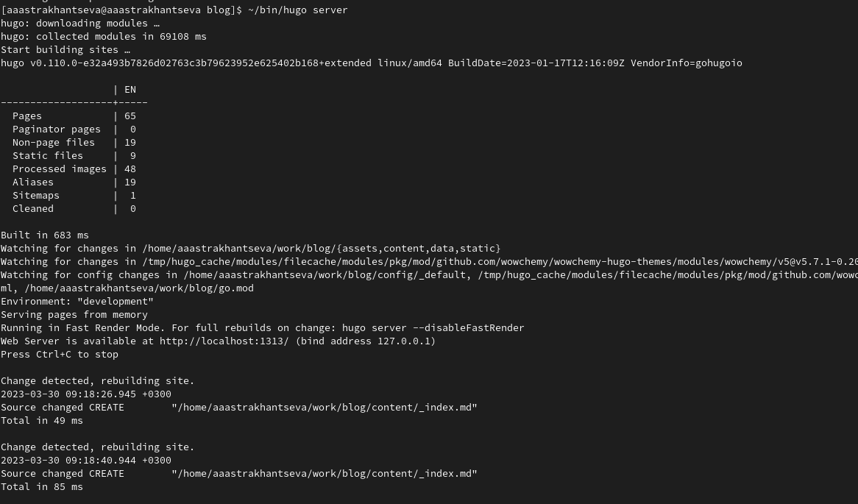

Figure 1: Ссылка на сайт

Далее переходим в каталог work/blog/content и открываем файл _index.md. Находим блок “Skills” и правим информацию о себе. После нажатия на кнопку “сохранть” изменения автоматически появляются на сайте (рис. 2).

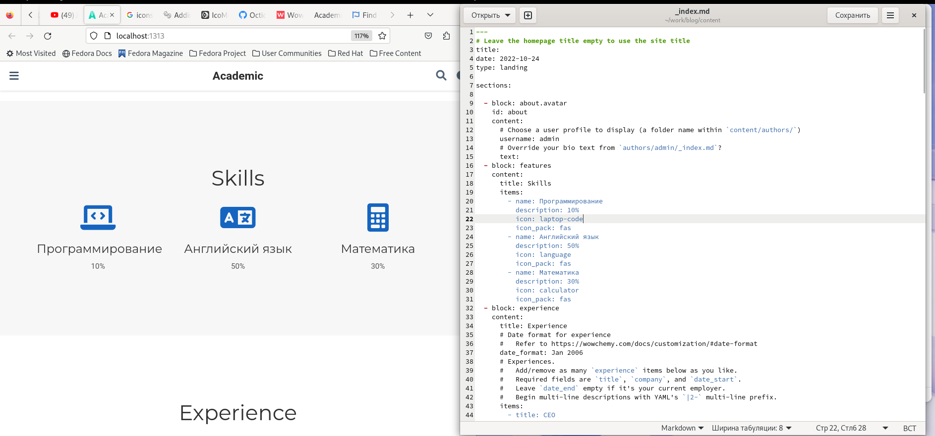

Figure 2: Изменение “Skills”

Правим информацию в блоке “Experience” в том же файле (рис. 3).

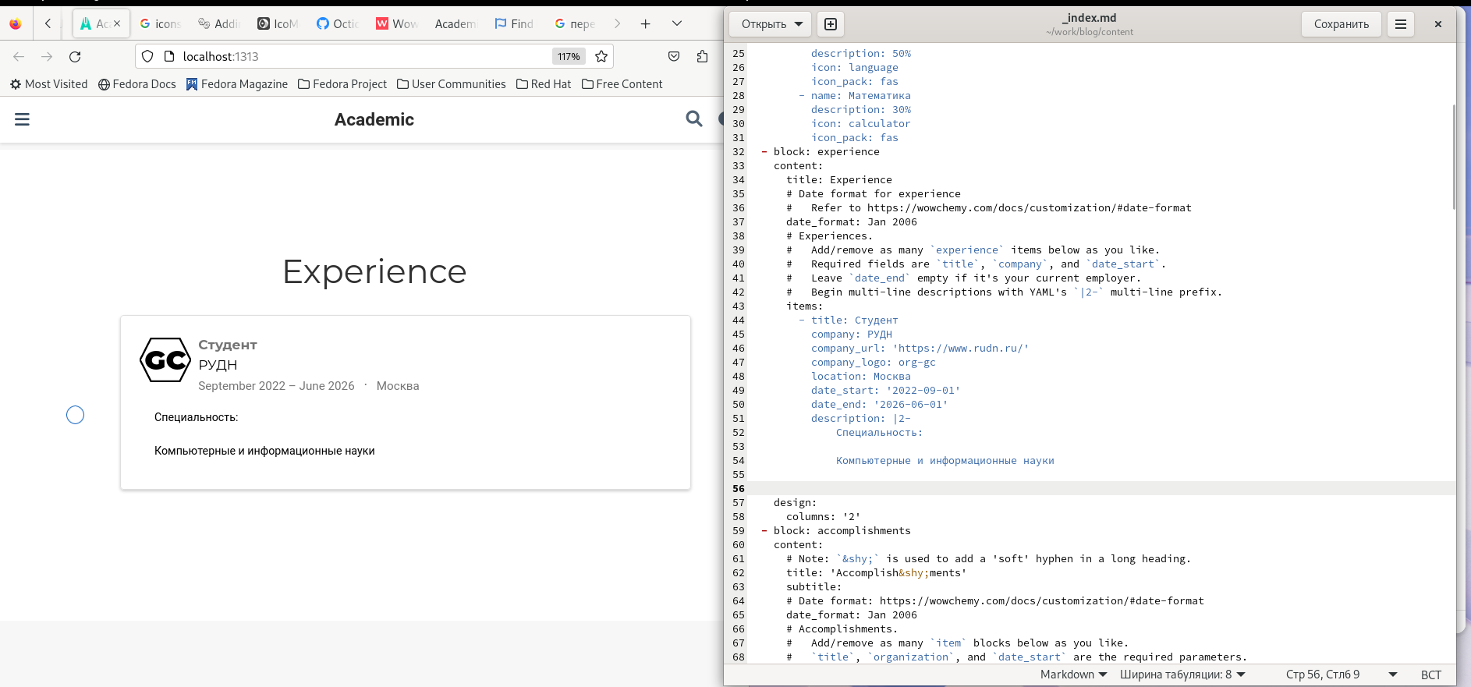

Figure 3: Изменение “Еxperience”

Правим информацию в блоке “Accomplishments” в том же файле (рис. 4).

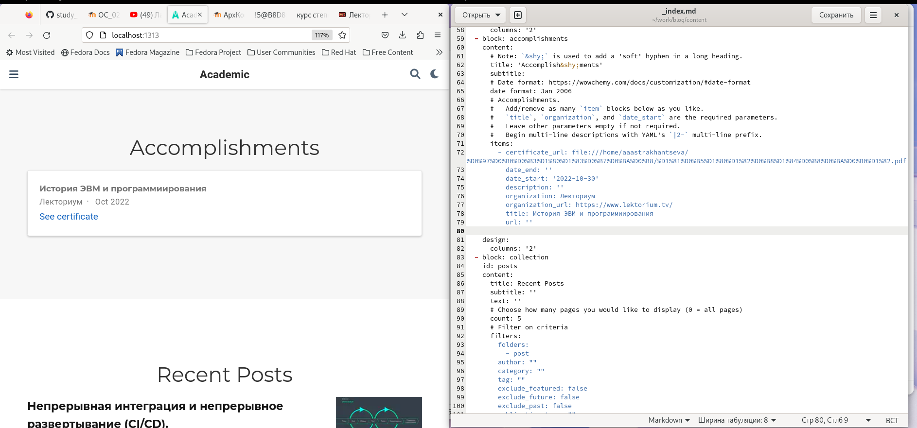

Figure 4: Изменение “Accomplishments”

Далее нужно было написать пост о прошедшей неделе. Для этого переходим в каталог ~/work/blog/content/post, создаем в нем каталог с именем “Пост о прошедщей неделе №2”. Пример поста мы копируем из каталога ~/work/blog/content/post/getting-started. Копируем содержимое этого каталога с наш каталог с именем “Пост о прошедщей неделе” и начинаем править файл index.md (рис. 5).

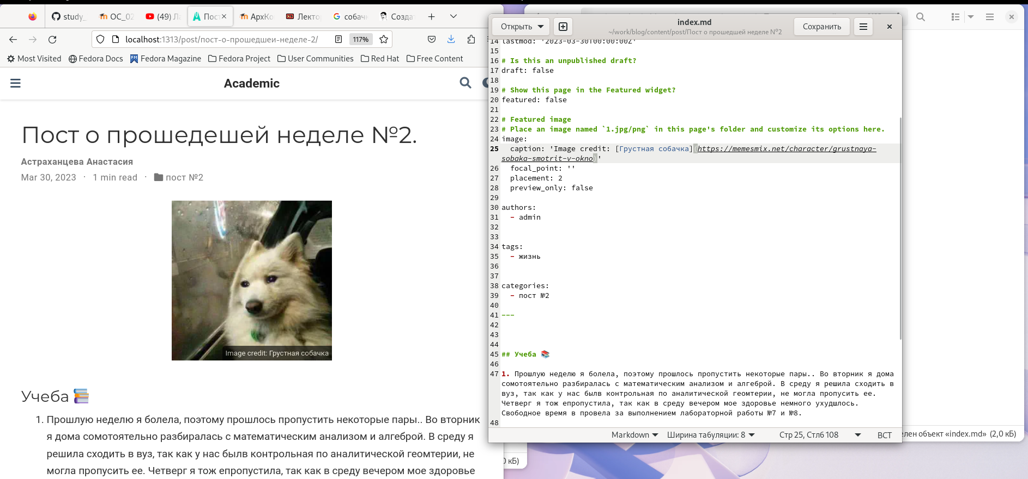

Figure 5: Пост о прошедшей неделе

Далее нужно написать пост на выбранную тему. Я решила написать пост на тему “Язык разметки Markdown”. Снова в каталоге ~/work/blog/content/post создаю новый каталог, который будет называться “Язык разметки Markdown” (рис. 6).

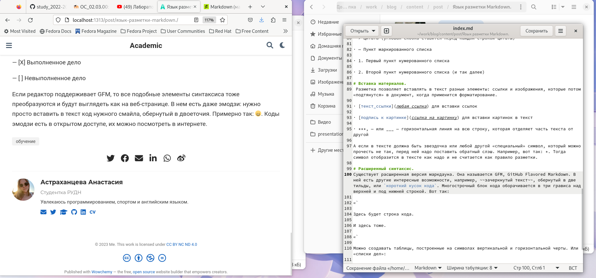

Figure 6: Написание поста на выбранную тему

После завершения изменений сайта отправляем изменения на гит, сначала делаем это из каталога blog, потом из public (рис. 7 - 9).

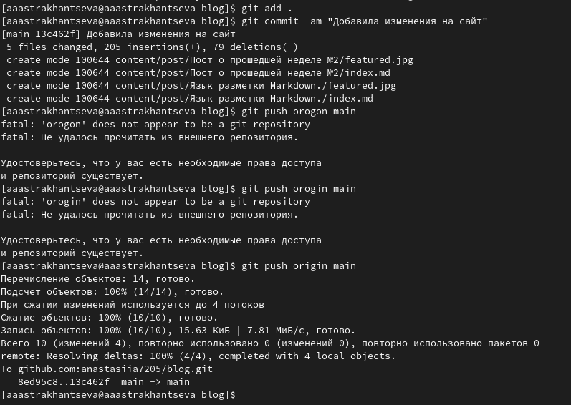

Figure 7: Отправка изменений на гит из каталога blog

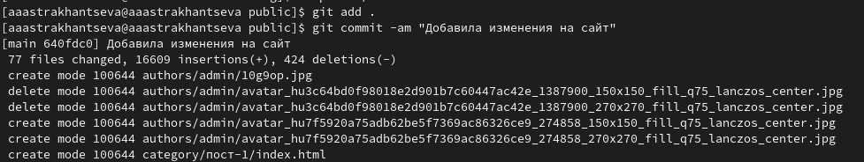

Figure 8: Отправка изменений на гит из каталога public, ч2

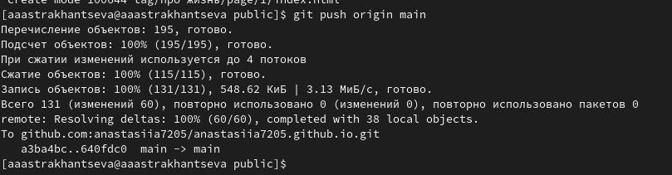

Figure 9: Отправка изменений на гит из каталога public, ч2

# 5 Выводы

В ходе выполнения второго этапа индивидуального проекта я приобрела практические навыки в редактировании информации о владельце сайта, а также в написании постов.